Sesión 2: Componente Practico; Aplicación de los conceptos, exploración y manejo de las herramientas Tecnológicas  
Estudiante: Kevin Javier Rivera Moreno   
Correo estudiantil: [kevin.rivera.ttc.814@unilibre.edu.co](mailto:kevin.rivera.ttc.814@unilibre.edu.co)

1. Ejercicio de práctica 1. Escenarios reales aplicando el Análisis de Datos para la comprensión de conceptos claves

* **Sector Económico –**
* Escenario 1: Una empresa minorista quiere optimizar su inventario. Pregunta: ¿Cómo pueden los datos ayudar a una empresa minorista a optimizar su inventario?   
  Respuesta: Identificando los productos y organizarlo de mayor a menor rotación, para optimización de tiempo y disminución de gastos logísticos.

* Escenario 2: Una empresa manufacturera busca reducir costos. Pregunta: ¿De qué manera los datos pueden ayudar a una empresa manufacturera a reducir costos?   
  Respuesta: ayudan a reducir costos optimizando la cadena de suministro, mejorando la eficiencia en producción, evitando fallos con mantenimiento predictivo.
* **Sector Social –**
* Escenario 1: Un gobierno desea diseñar una campaña de vacunación. Pregunta: ¿Cómo pueden los datos mejorar la efectividad de una campaña de vacunación? Respuesta: Identificando el histórico de vacunas de administradas a la población, además la identificación de brotes de enfermedades por la zonas en donde se desea establecer la campaña de vacunación.
* Escenario 2: Una ONG quiere evaluar el impacto de su programa de desarrollo comunitario. Pregunta: ¿Cómo pueden los datos ayudar a una ONG a evaluar el impacto de su programa?   
  Respuesta: medir cambios en la comunidad, como mejoras en educación, salud y empleo, comparando la situación antes y después del programa para evaluar su impacto.
* **Sector Ambiental –**
* Escenario 1: Una organización ambiental busca monitorear la deforestación. Pregunta: ¿Cómo pueden los datos ayudar a monitorear la deforestación? Respuesta: Se puede identificar las cantidades de hectáreas talas en un periodo de tiempo y cuales fueron los medios más frecuentes de uso para la tala. Lo que puede permitir el identificar las zonas más afectas y la cantidad de Reforestación se debe hace.
* Escenario 2: Una ciudad quiere optimizar el uso de agua en áreas urbanas. Pregunta: ¿Cómo pueden los datos ayudar a una ciudad a optimizar el uso de agua?   
  Respuesta: analizar el consumo de agua en diferentes áreas, identificar desperdicios o picos de consumo, y ajustar la distribución o fomentar el uso eficiente, reduciendo el derroche y mejorando la gestión.
* **Gobernabilidad (Ciencia, Tecnología e Innovación) –**
* Escenario 1: Un gobierno desea mejorar la transparencia de sus políticas públicas. Pregunta: ¿Cómo pueden los datos mejorar la transparencia en la administración pública?   
  Respuesta: Puede permitir que ciudadanos accedan a información clara y actualizada sobre presupuestos, gastos, decisiones y resultados de políticas, lo que fomenta la rendición de cuentas y la confianza pública.
* Escenario 2: Una universidad quiere identificar áreas emergentes de investigación. Pregunta: ¿Cómo pueden los datos ayudar a una universidad a identificar áreas emergentes de investigación?   
  Respuesta: analizar publicaciones académicas, citas y tendencias de investigación para identificar temas nuevos y populares, lo que permite enfocar recursos en áreas emergentes de interés.
* **Sector Energías Renovables –**
* Escenario 1: Una empresa de energía solar busca optimizar la ubicación de nuevas instalaciones. Pregunta: ¿Cómo pueden los datos ayudar a optimizar la ubicación de nuevas instalaciones solares?   
  Respuesta: analizar factores como la radiación solar, el clima, la demanda de energía y la proximidad a la infraestructura existente, permitiendo elegir las ubicaciones más eficientes y rentables para nuevas instalaciones solares.
* Escenario 2: Una planta de energía eólica desea implementar mantenimiento predictivo. Pregunta: ¿Cómo pueden los datos facilitar el mantenimiento predictivo en una planta de energía eólica?  
  Respuesta: detectar señales de fallos potenciales a través de sensores y análisis, y predecir cuándo se necesitarán reparaciones, evitando paradas inesperadas y reduciendo costos.

Ejercicio 3: Simulación de Energía Solar con PVWatts

Objetivo: Estimar la producción de energía solar de un sistema fotovoltaico.

Análisis: Se puede identificar que en el transcurso del año se pueden llegar a generar 6330kWh, ¿Lo que significaré una radiación solar anual o promedio de 584 kWh/m2/día. Se puede identificar además que los meses con mayor radio son solar son los 3 primeros meses del año y el último mes asimismo que los Picos más altos en donde se podría obtener una reducción de costo de energía serían los meses de enero y diciembre y por contrariedad los meses Y los que se incrementaría el costo de energía serían los meses de mayo y junio que son períodos en donde la reacción solar es más baja (Identificando el mismo tiempo la relación directa que tiene la radiación solar con la energía de corriente alterna generada).

Ejercicio 4: Simulación de Energía Eólica con Windy

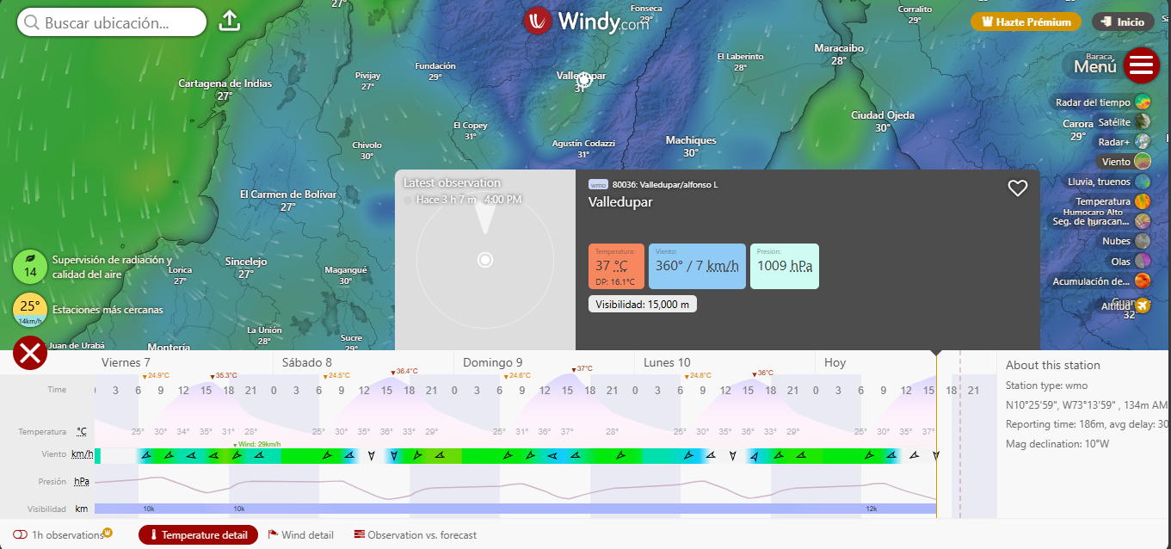

Basado en los datos actuales, la velocidad del viento en Valledupar es muy baja para la producción de energía eólica eficiente. Sería necesario un estudio más detallado sobre los vientos anuales antes de considerar una inversión en energía eólica en la región. Comprendiendo que la mayoría de los aerogeneradores requieren al menos **3-4 m/s** para comenzar a girar y **10-15 m/s** para una producción óptima.